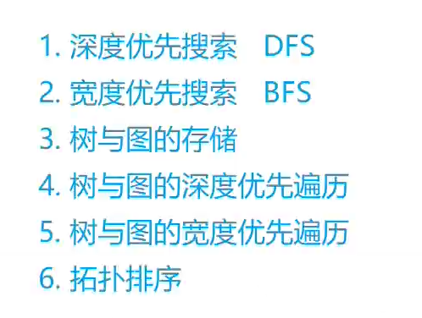

Dfs最重要的是遍历的顺序（思路）

拓扑排序
算法核心：将入度为0的顶点入队（也可以放到其他地方），队列中存放的全部是入度为0的顶点。遍历所有顶点，没出队一个就讲起能到达的顶点入度减一。
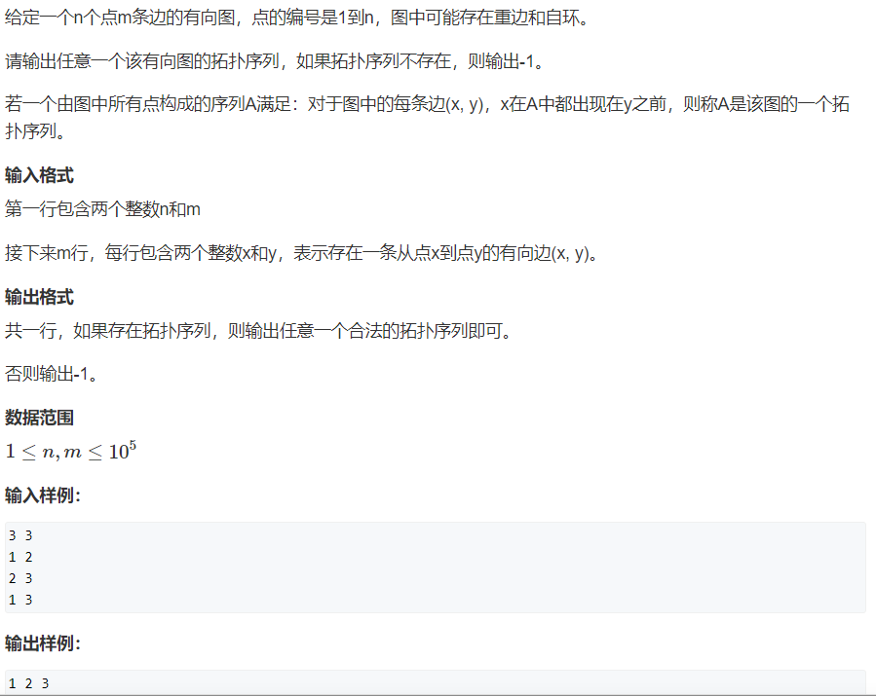
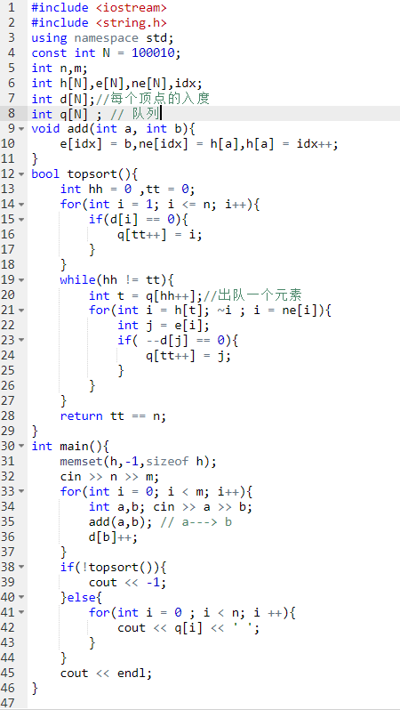

最短路I
（关键是dist表示1到其他顶点的最短路（其实就是DP的思想）），每次从dist中选择一个最小的，未并入最短路的顶点。将其并入最短路，然后去更新dist中，未在最短路顶点的值。
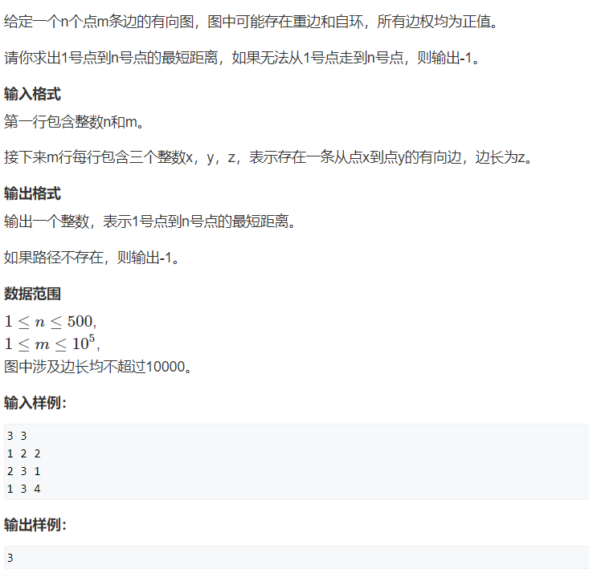
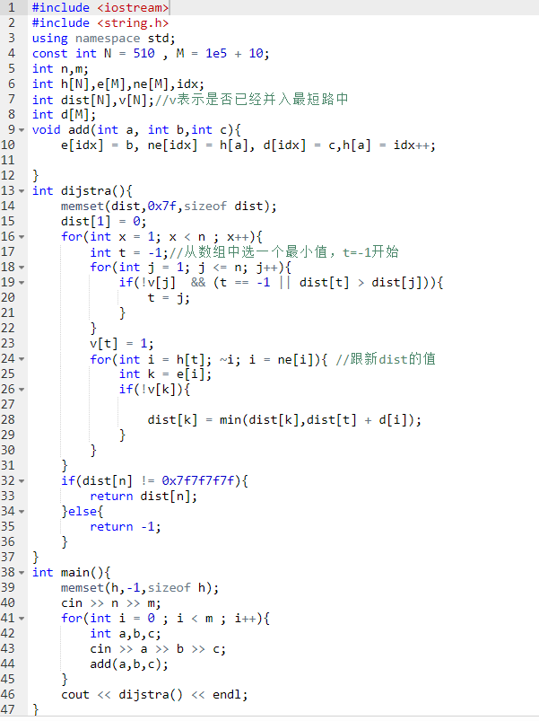

快速选择算法（快排的应用）
算法思路：快排可以快速定位第i个值，如果i >k，则问题变成了1~i中第k个数。
如果k>i,问题就变成了第k~n中第k-i+1个数。
算法本质：算法本质上是把问题空间缩小
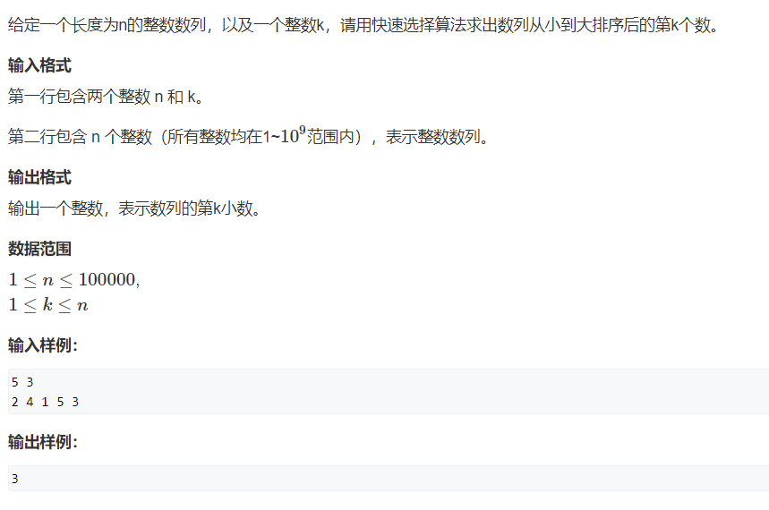
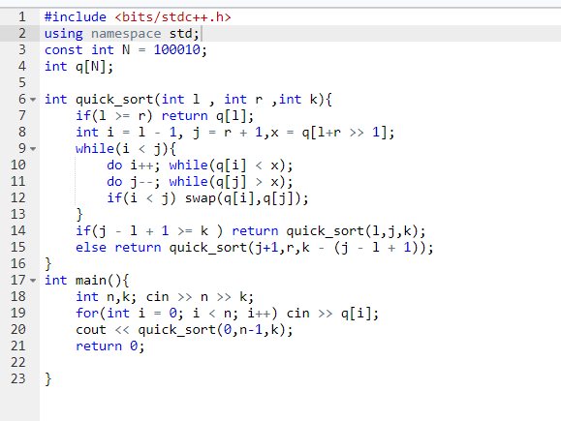

快排
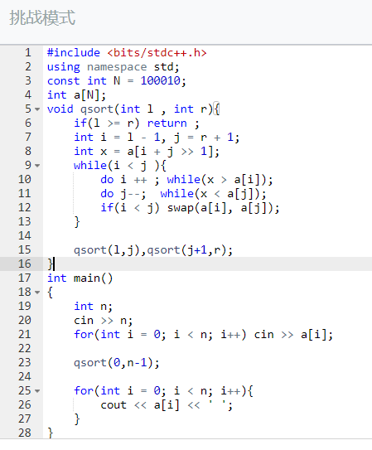

最短路（堆优化版（重点掌握））
算法思路：可见题目的数据规模加大了，（原始版dijstra的算法复杂度是O(n^2),对于10的5次方的数据规模，必然超时）。所以只能用堆来优化，使其算法时间复杂度降低到（O(n*logn)）。只要修改dist数组中选最小的值得代码就行。
！！这里涉及priority_queue的用法如下：
Struct {
String name;
Int key;
friend bool operator < (const node &n1, const node &n2){
return n1.key < n2.key;// 方向刚好和sort的cmp相反
}
}node;
Priority_queue<node> heap;
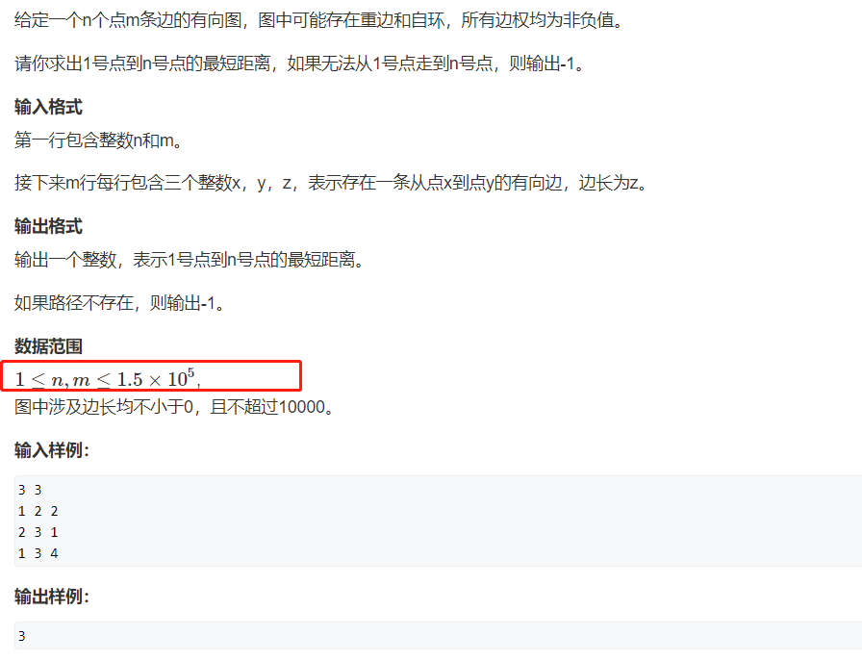
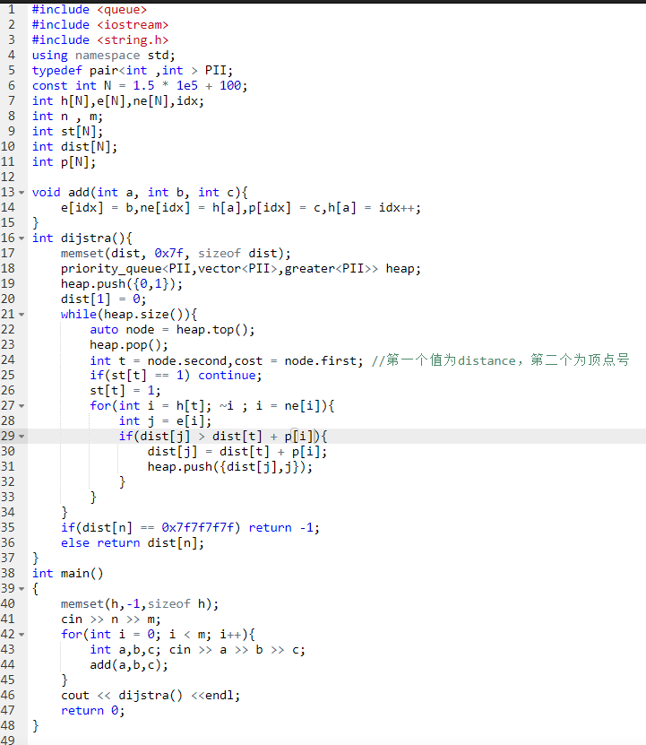

位运算
关键：lowbit：x& -x 。作用是求其二进制最后一位1的值
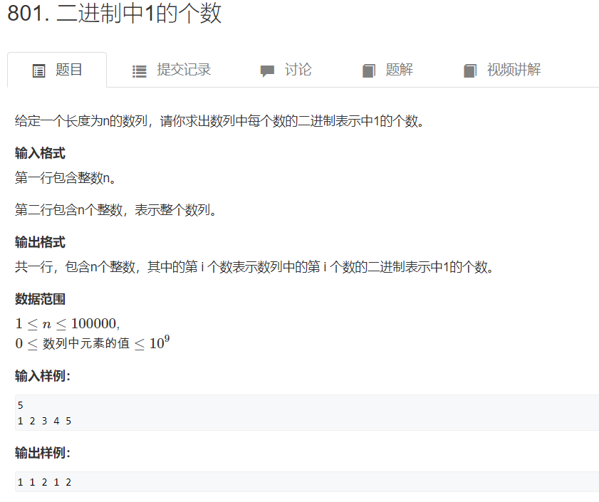
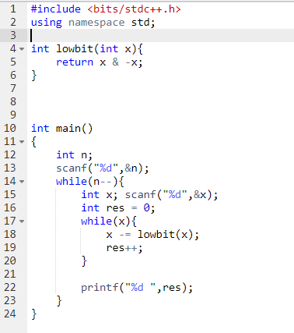

归并排序
关键：merge，将两个有序的数组合并成一个有序的数组
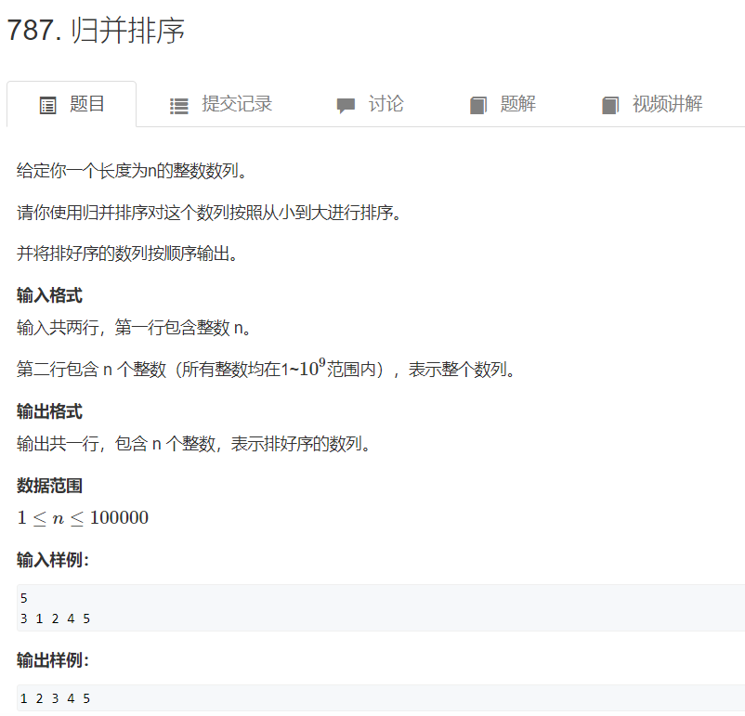
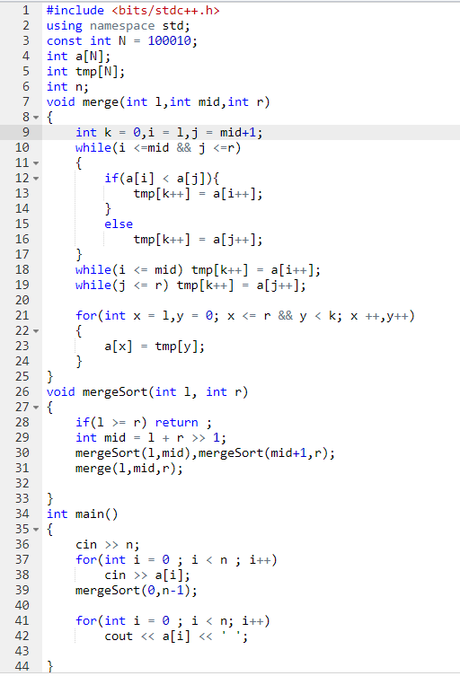

逆序对
关键：先计算左边的逆序对，再计算右边的逆序对，再计算中间的逆序对。
两个有序数组的逆序对的
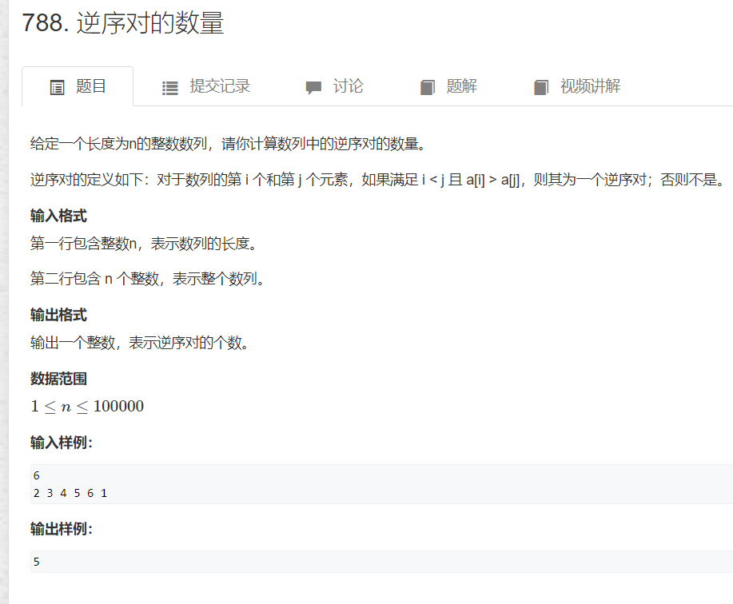
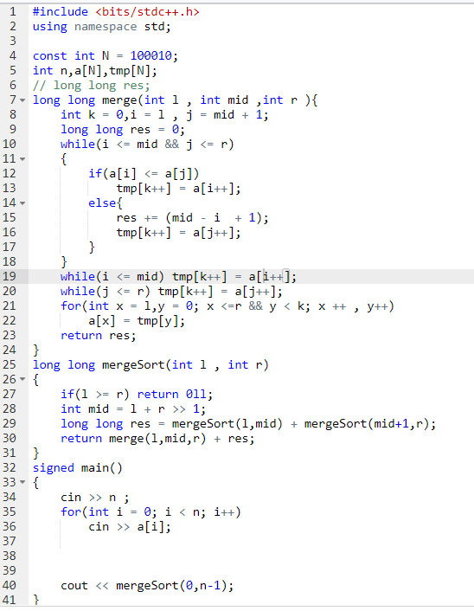

整数二分（要考虑端点）
关键：二分是通过有序性，要查找的特性，每次筛去一般的状态空间。
关键2：要查找左端点，必须r=mid
要查找右端点，必须 l = mid
关键3：当l= mid时， mid = (l + r + 1 ) >> 1;
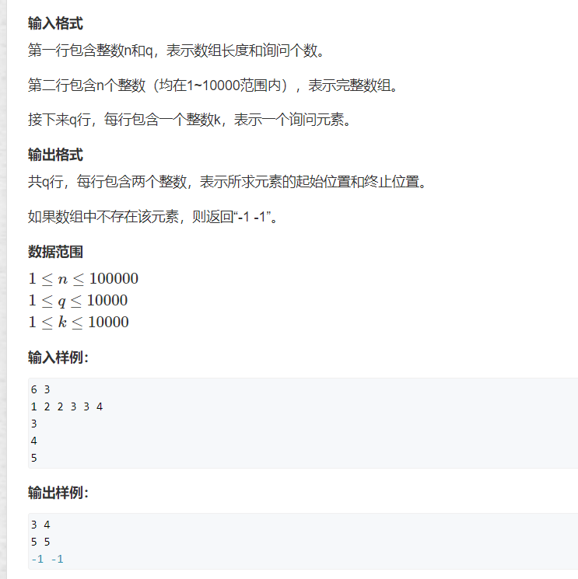
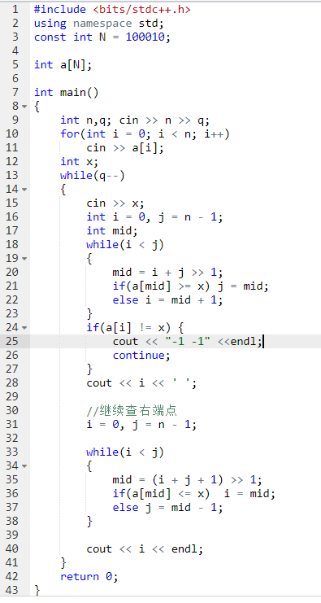

实数二分
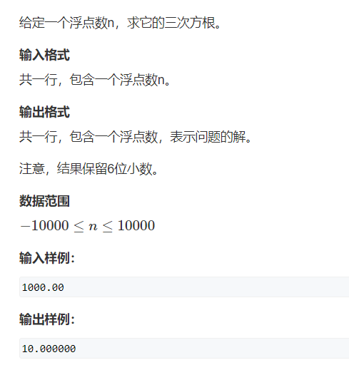
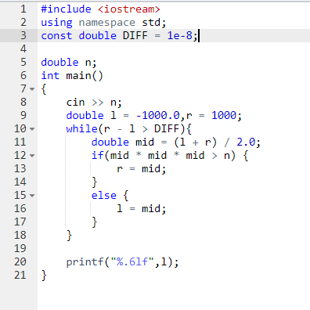

前缀和（一维）
关键：利用前n想和sn之间相减
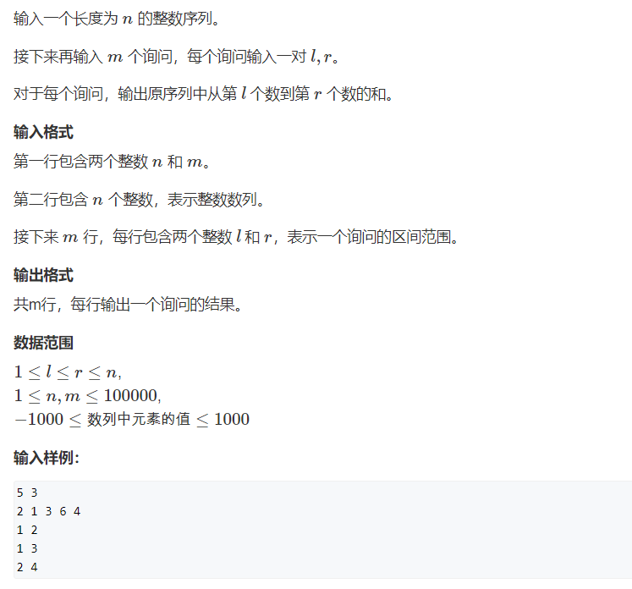

前缀和（二维）
关键：画图写公式
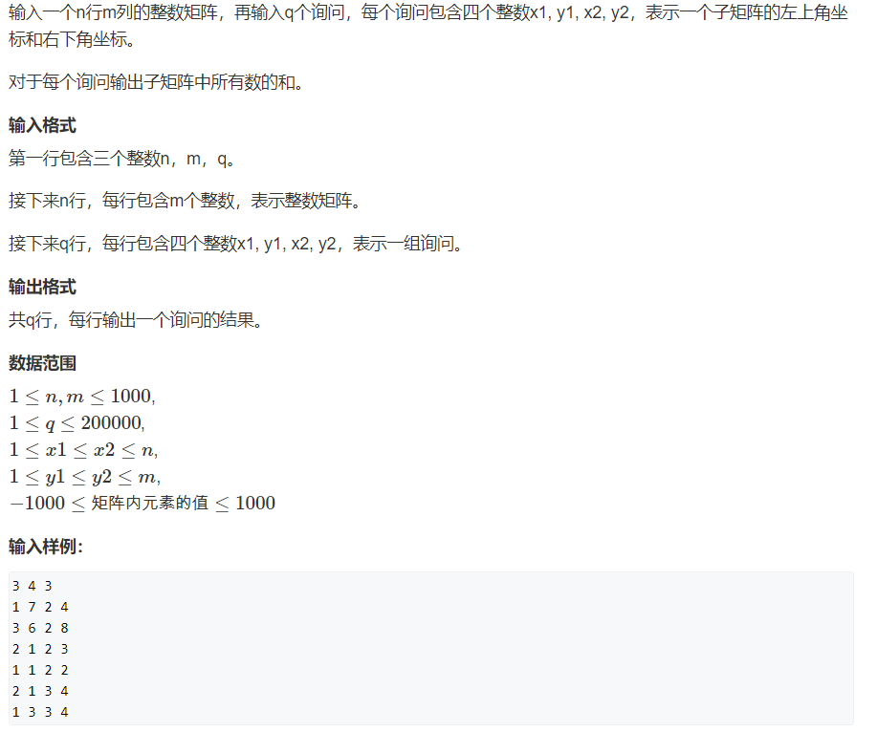
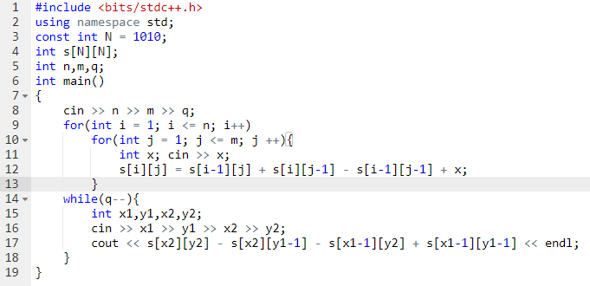

差分（一维）
关键：差分是前缀和的逆操作。Al +=c ar+1 -=c
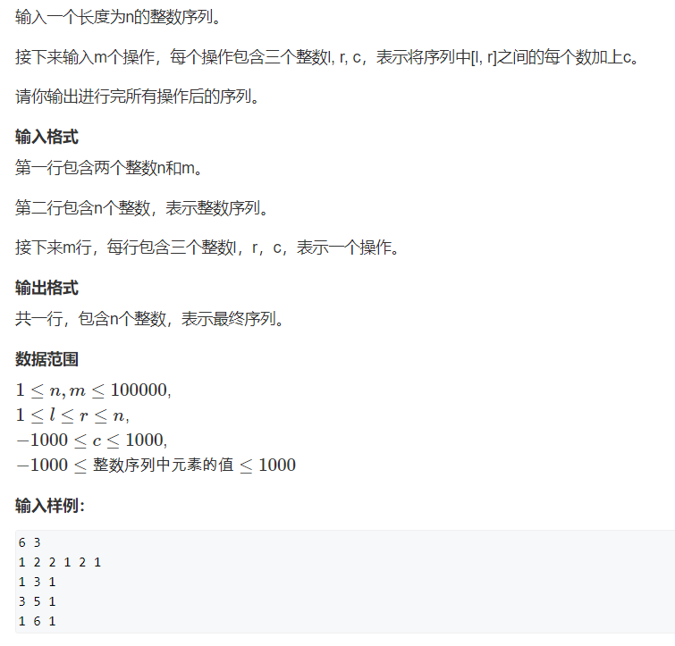
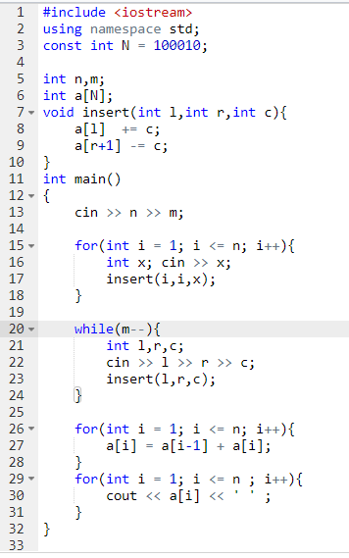

差分（二维）
关键：画图。Sx1y1 += c,sx1y2+1 -= c, sx2+1 y1 -= c, s[x1+1,y1+1] +=c; 构造原矩阵的差分矩阵；
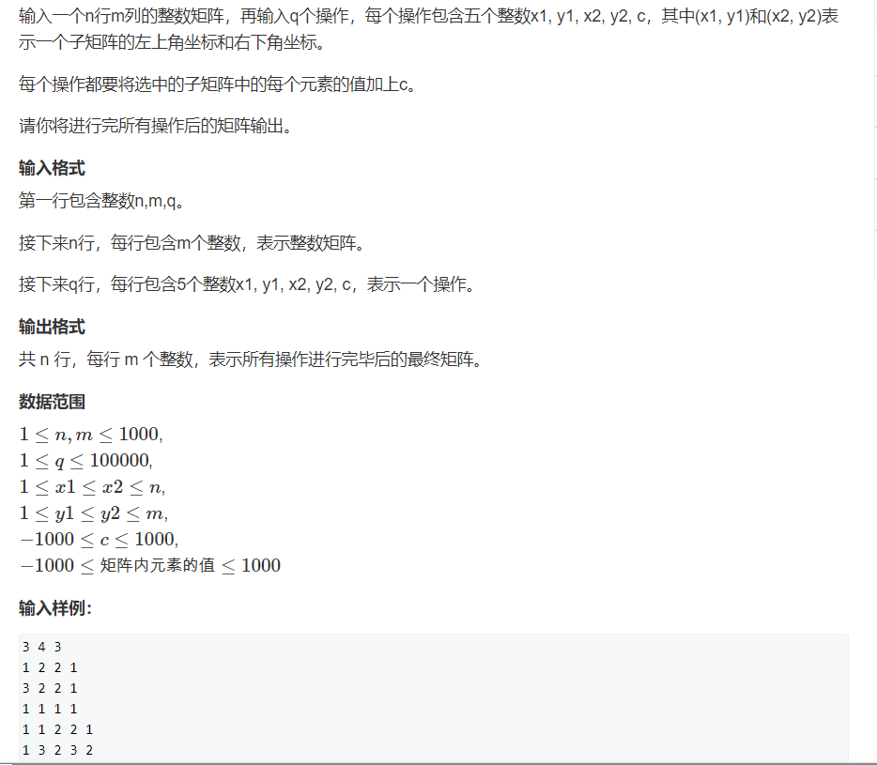
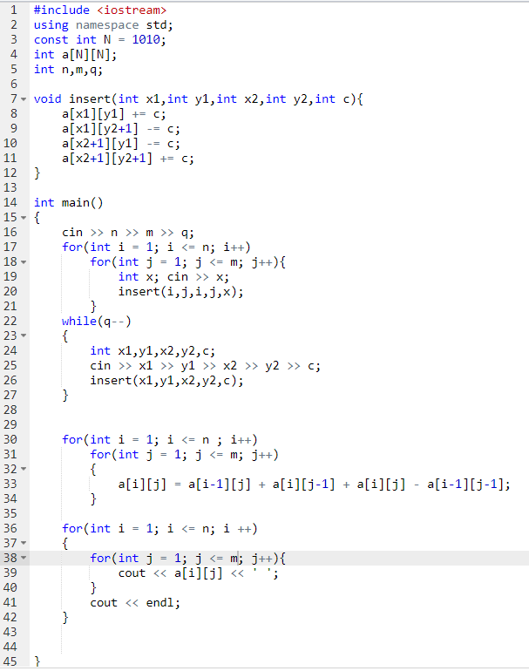

双指针
例题1
关键：从暴力做法获得灵感，因为当某一连续子序列不含重复时，r指针无需再返回，r指针+1，因为重复的内容必在l~r之间。
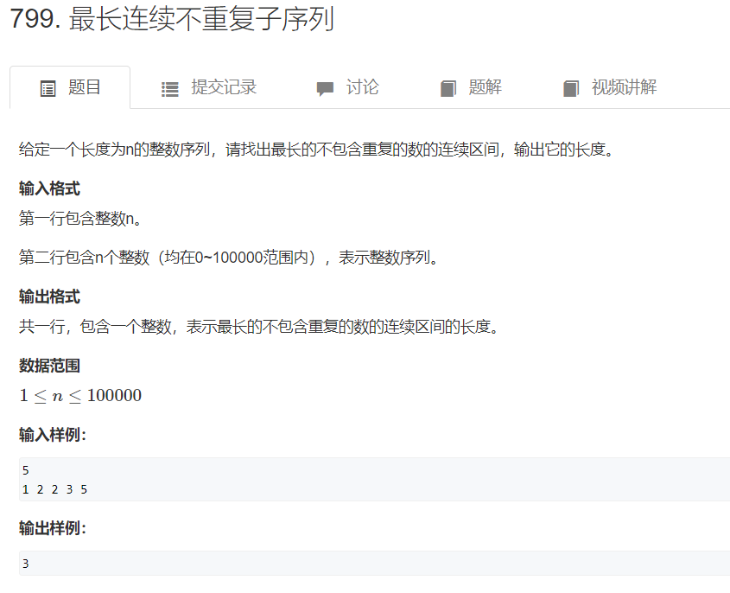
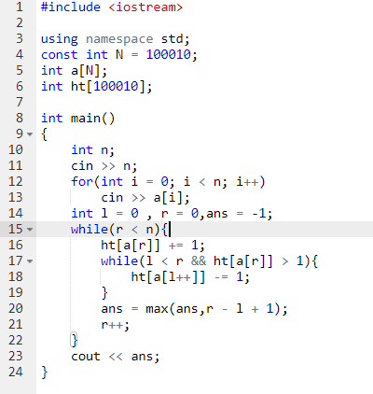
例题2：
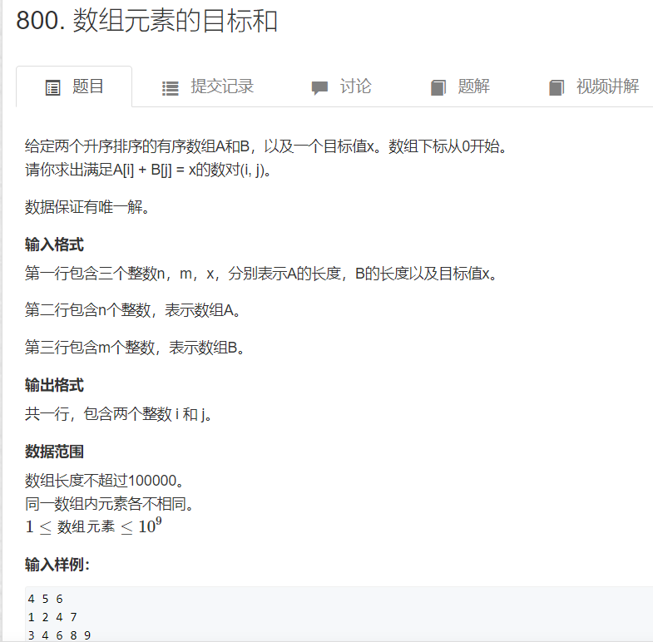
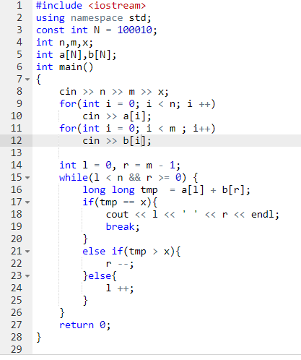
例题3：
关键：和归并排序的merge函数一样
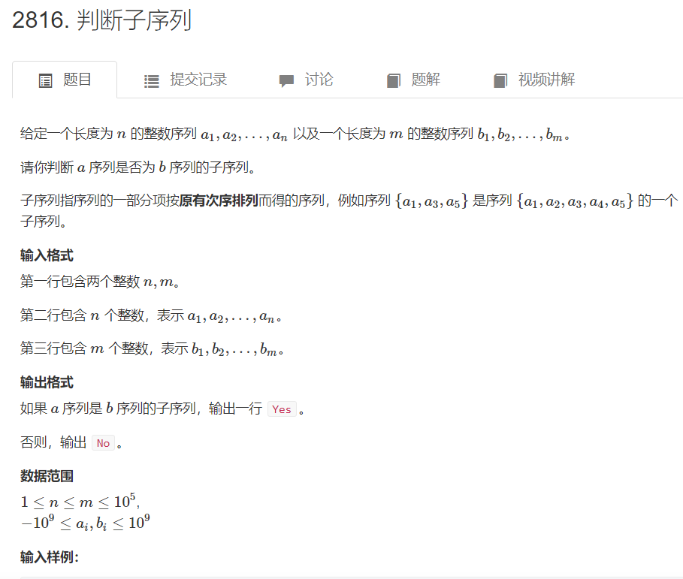
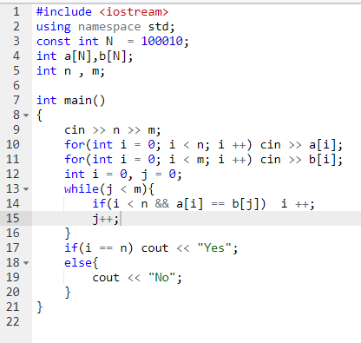

区间合并
关键：sort和st，ed 当st < seg.first 时表明是一个不相交的区间
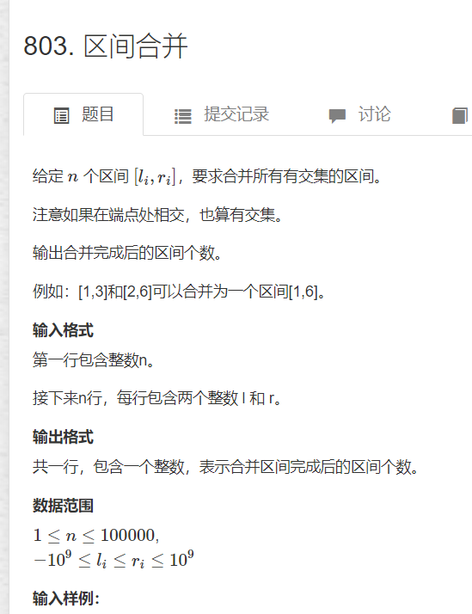
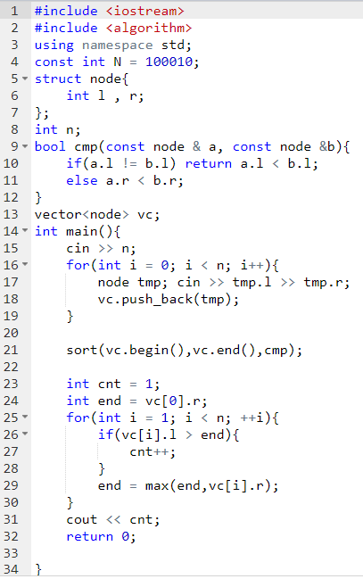

DFS模板 排列数字
关键：可以用状态压缩，也可以用ht
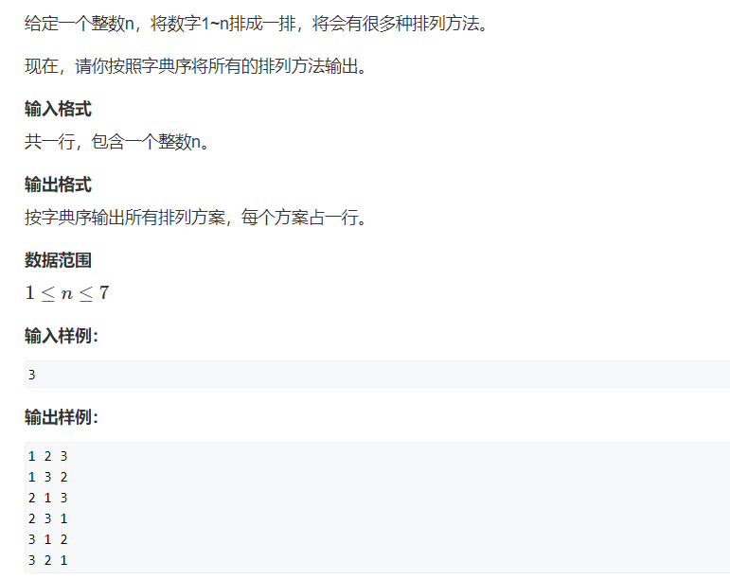
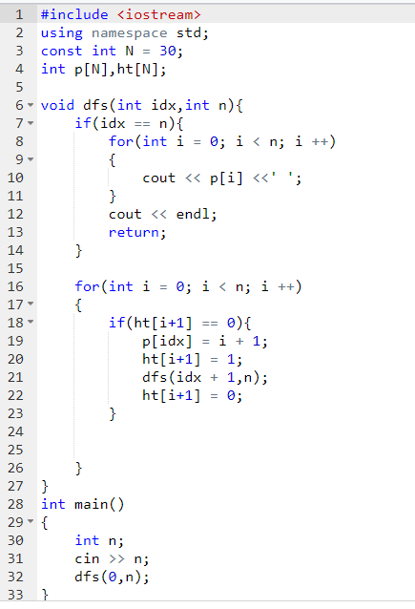
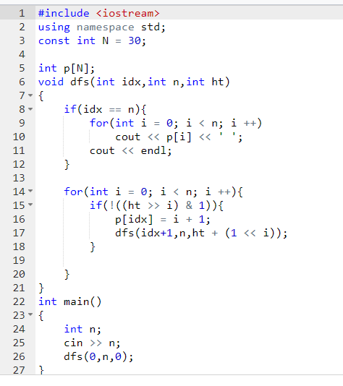

并查集
关键：用数组存储一棵树，使用树的双亲存储结构。
一颗树表示一个集合。
路径压缩：使得树的高度为1。
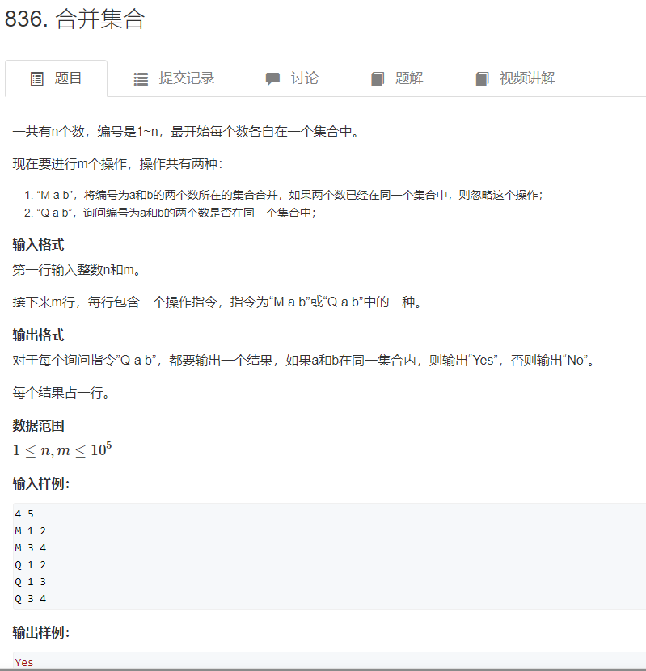
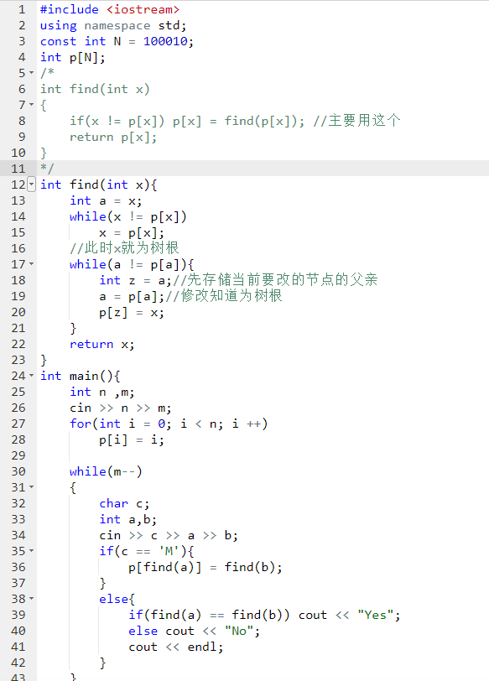

N后（dfs）
Dfs最重要的是遍历的顺序（思路）

这是按行来放，每行只放在一列上。
Dg和udg是一个点的对角线和反对角线。
Y = x + b; y = -x + b;
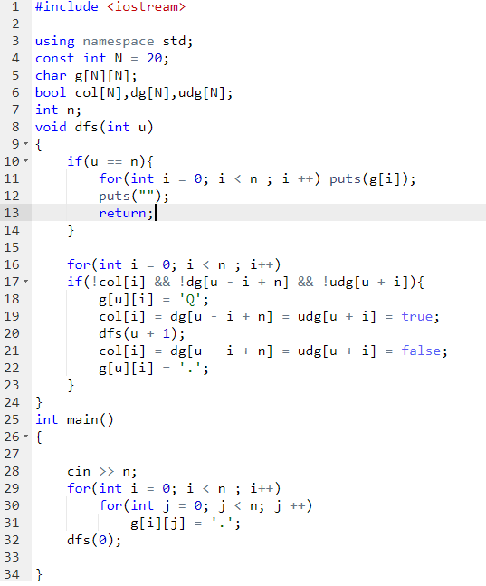

按点来枚举
从上到下，从左到右。没个点只有放和不放。
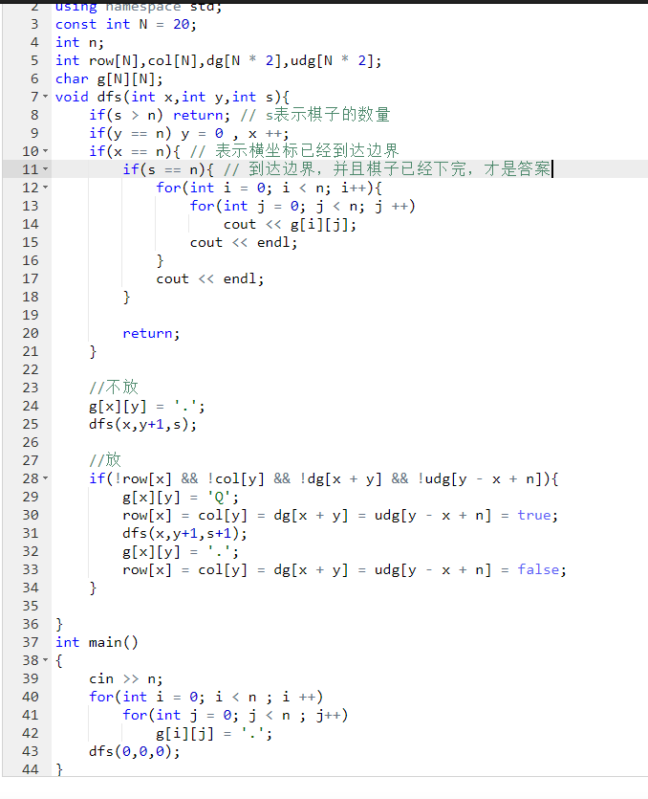

Bfs

例题1（八数码）
关键：状态的表示，这里用字符串表示数码的状态。
状态的转换:通过一维数组下标计算二维数组下标，来计算转换，再通过二维数组下标计算一维数组下标，转换回字符串。
Bfs树的高度: 用unordered_map 来存储状态与其树的高度
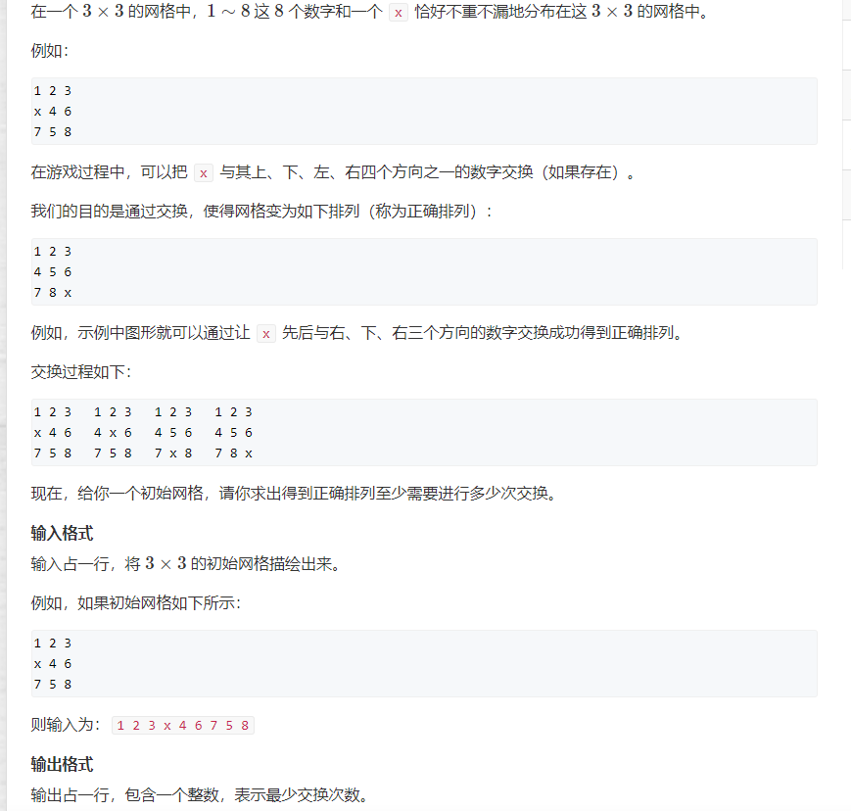
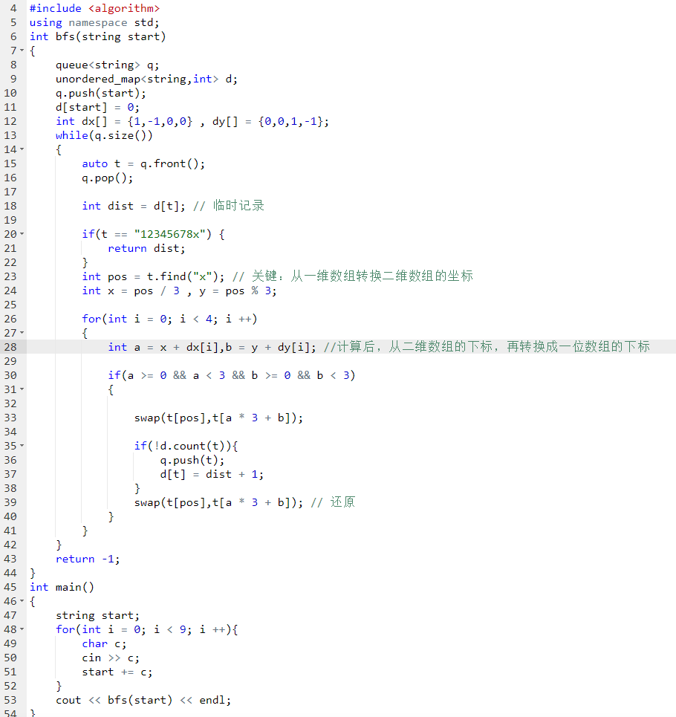
例题2（走迷宫）
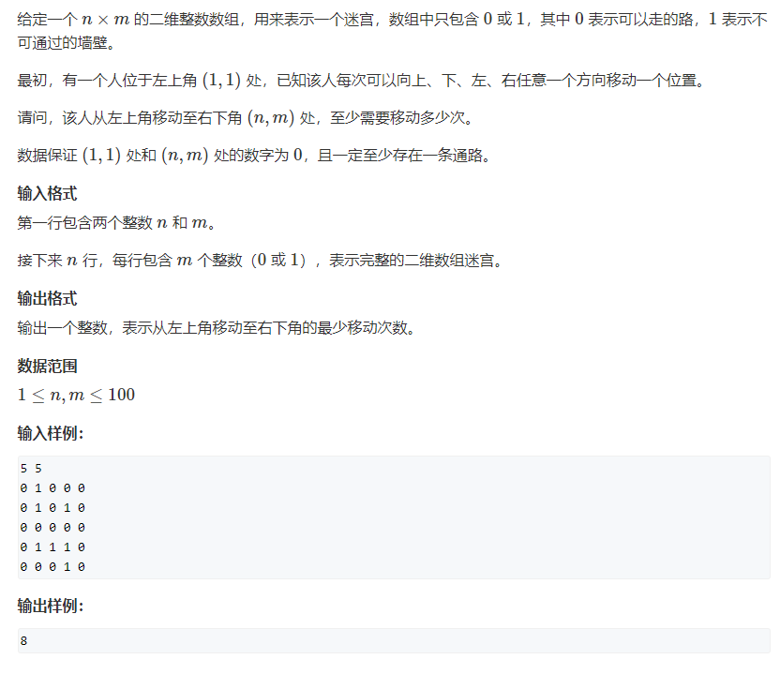
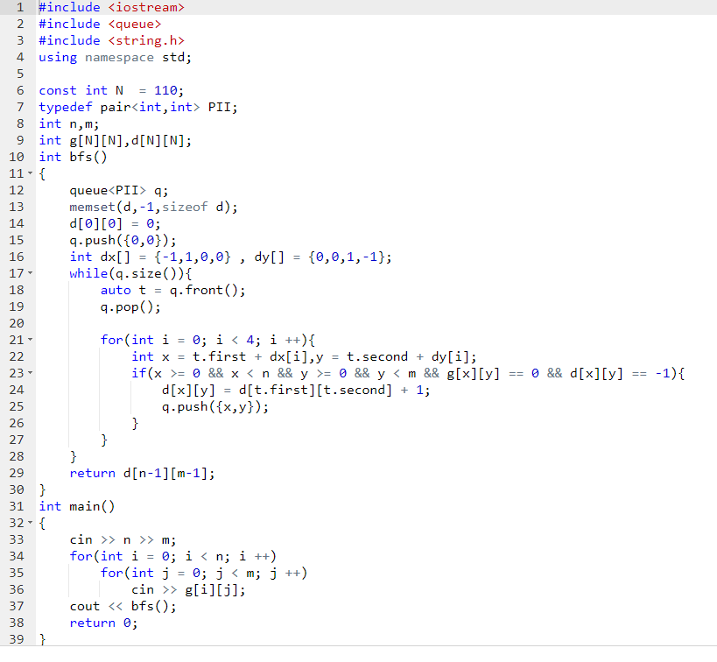

树和图的深度优先遍历

树的重心
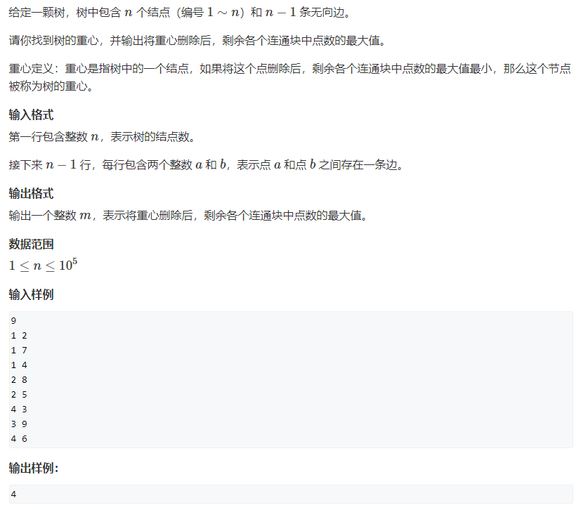
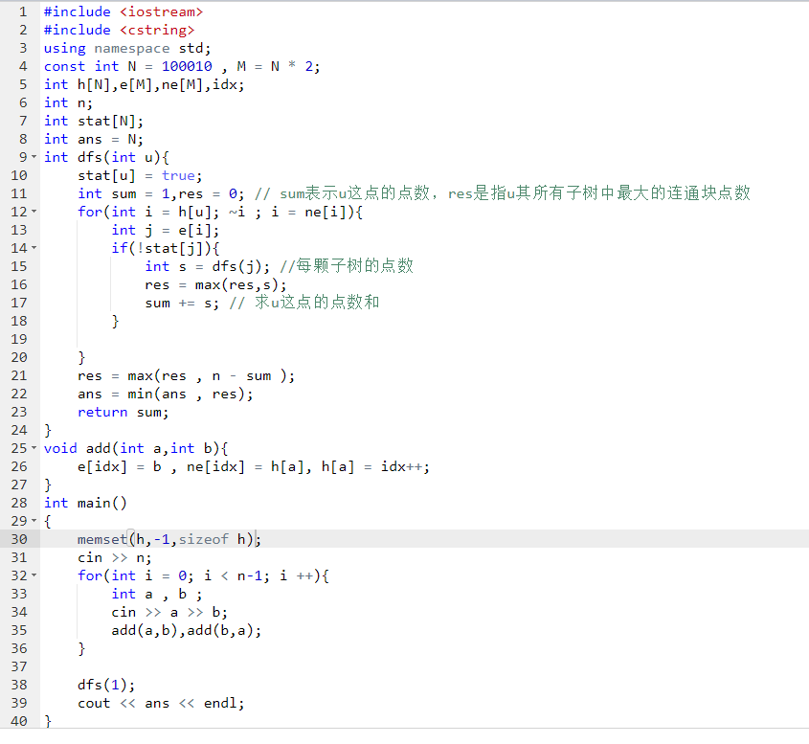

Floyd（多源汇最短路）
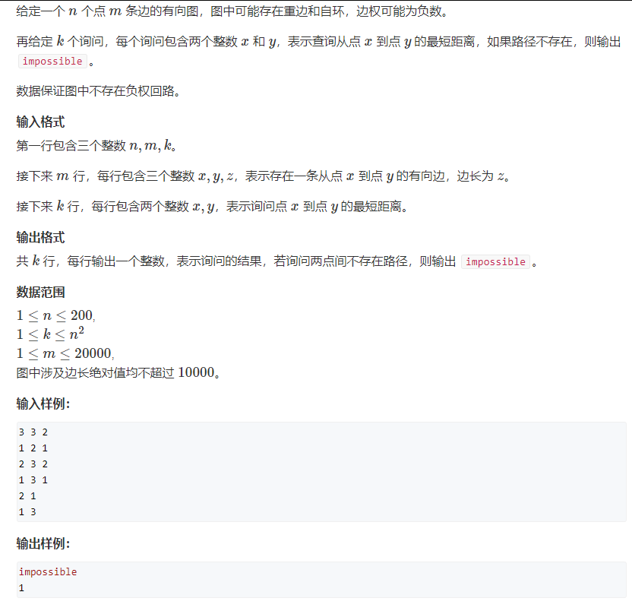
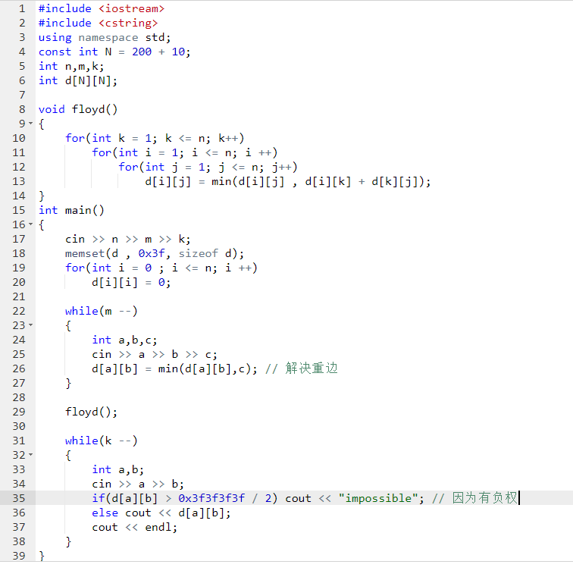

Bell-ford（一般不用）
关键：dist的定义和dijstra的定义是一样的。bellman简单地遍历所有的边，k次外层循环就能够找出k个顶点的最短路。
每次外层遍历
将所有的边（a,b,c）
Dist[b] = min(dist[b] , dist[a] + c)
Bell-ford可以解决边权为负数的图
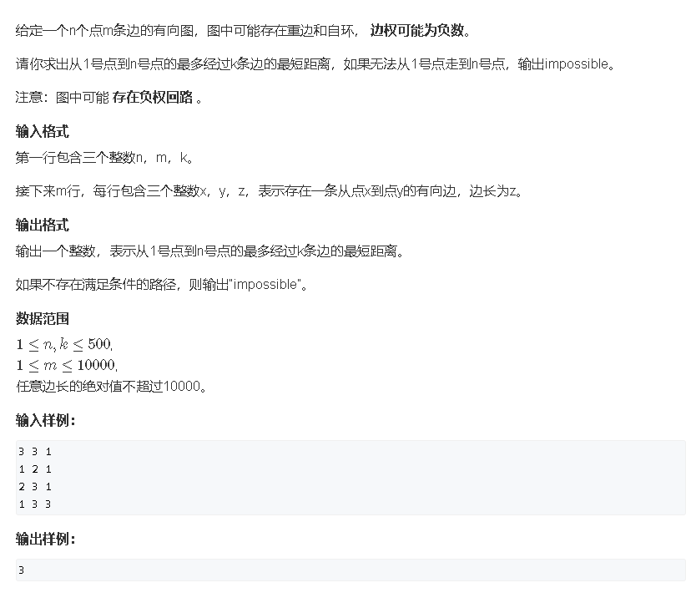

Spfa（有最短路必用）
关键：把有跟新的点，放到队列，才有可能去跟新别的点。
